Министерство образования и науки Российской Федерации
Федеральное государственное бюджетное образовательное учреждение высшего образования
«Алтайский государственный педагогический университет»

Институт физико-математического образования

Кафедра информационных технологий

Разработка дистанционного курса
«Информационные технологии в строительстве»

Выпускная квалификационная работа бакалавра
по направлению 44.03.05 Педагогическое образование: Физика и Информатика

Выполнила:
Студентка 335 группы
__________________________
(подпись)
Научный руководитель:
доцент кафедры информационных
технологий
__________________________
(подпись)
Выпускная работа защищена
«_____» _____________2018 г.
Оценка____________________
Председатель ГЭК:
д.ф.-м.н., профессор
__________________________
(подпись)

Барнаул-2018
Оглавление
Введение 3
Глава 1. Предпосылки использования систем электронного обучения в преподавании учебных дисциплин 5
1.1. Использование LMS в преподавании учебных дисциплин 5
1.2. Анализ существующих LMS 8
1.3. Основные возможности LMS Moodle 18
Глава 2. Разработка дистанционного курса «информационные технологии в строительстве» 27
2.1. Создание курса «ИТ в строительстве» в LMS Moodle 27
2.2. Методические рекомендации по использованию курса «Информационные технологии в строительстве» 31
2.3. Создание фонда оценочных средств в LMS Moodle 40
Заключение 59
Список использованной литературы 60

Введение
Облегчить и во многом разнообразить образовательный процесс можно, внедрив в него информационные технологии. Учащиеся очень хорошо воспринимают те уроки, которые проходят с использованием ярких электронных пособий, интерактивных презентаций. В последнее время дистанционная форма обучения является ещё одним положительным изменением в системе образования. Стало возможным передавать большое количество информации на расстоянии, размещать материалы для обучения на сайтах и порталах в сети Интернет, что сделало получение образования более доступным. Данная форма наравне с традиционными средствами обучения позволяет на новом уровне организовать деятельность школьников и студентов в виде курсов на базе электронных материалов и лекций, электронной почты и т.д.
Под дистанционными образовательными технологиями стали понимать технологии, не предполагающие непосредственного присутствия преподавателя — в первую очередь, информационно-коммуникационные технологии [16]. Данную форму обучения можно организовать на любой сетевой платформе для сбора и учёта данных по обучению. Использование этих платформ даёт следующие возможности:
- создание и проведение курсов;
- ведение отчётности и статистики по обучению;
- проведение оценки обучения;
- проведение опросов и анкет;
- сохранение знаний (всевозможные базы данных, форумы, wiki и т.п.).
В настоящее время синонимом «дистанционных образовательных технологий» является «электронное обучение». Электронное обучение (e-Learning) – перспективный вид обучения, который обеспечивает оперативный доступ к ресурсам и услугам, обмену ими и продуктивной совместной работе участников образовательного процесса [6]. Использование систем для сбора и учёта данных по обучению облегчает труд и экономит время учителя (преподавателя), но, с другой стороны, делает занятие разнообразнее и интереснее для учащихся.
Для создания курса необходимо приложить огромные усилия и затратить большое количество времени. Преподавателю необходима помощь со стороны специалистов, которые занимаются разработкой и созданием электронных курсов, именно поэтому данный проект актуален.
Целью данной работы являлась разработка и создание дистанционного учебного курса «Информационные технологии в строительстве». Для достижения цели были поставлены следующие задачи:
- Проанализировать научную литературу по теме исследования.
- Изучить основные возможности LMS (Learning Management System) Moodle, используемые в преподавании учебных дисциплин.
- Создать курс в LMS Moodle «Информационные технологии в строительстве».
- Разработать оценочные средства к курсу «Информационные технологии в строительстве».
Объект исследования: модульная объектно-ориентированная динамическая учебная среда Moodle. Субъект исследования: дистанционный учебный курс «Информационные технологии в строительстве», созданный в СДО Moodle, который позволит преподавателю дать и проверить знания, а ученику – получить эти знания вне зависимости от того, где он находится.
Практическая значимость заключается в том, что созданный дистанционный учебный курс может быть использован при преподавании дисциплины «Информатика» в Алтайском государственном техническом университете имени И. И. Ползунова. Данная выпускная квалификационная работа состоит из введения, двух глав, заключения и списка использованной литературы.

Глава 1. Предпосылки использования систем электронного обучения в преподавании учебных дисциплин

Использование LMS в преподавании учебных дисциплин
Для любой профессиональной деятельности человека характерны нововведения, или инновации, которые становятся предметом изучения, анализа и внедрения. Понятие «инновация» в переводе с латинского языка означает «обновление, новшество или изменение».
Применительно к педагогическому процессу в профессиональном образовании инновация означает введение нового в цели, содержание, методы и формы обучения, организацию совместной деятельности преподавателей и студентов [12, 26]. Дистанционное (электронное) обучение является одним из видов инноваций в организации профессионального образования. Оно позволяет использовать сложные информационные технологии, которые делают обучение более интересным и увлекательным. Это оказывает позитивное влияние на студента, повышающее его трудолюбие, творческий и интеллектуальный потенциал за счет самоорганизации, стремления к знаниям, умения работать с техникой [15].
Дистанционные образовательные технологии в России начали интенсивно развиваться в последние десять лет. На данный момент, каждое учреждение образования использует различные системы управления обучением (LMS) в преподавании учебных дисциплин. С помощью данных LMS и современных IT-решений создаются электронные учебные курсы, предназначенные для сетевой поддержки учебного процесса и формирования информационно-образовательной среды вуза, а также являющиеся одним из инструментов реализации образовательных программ.
Создаваемые курсы, с одной стороны, во многом облегчают работу преподавателя и, с другой стороны, удобны для учащихся. Студенты занимаются по индивидуальному расписанию, в удобном для себя месте, но при этом имеют возможность общаться с преподавателем и другими учащимися по телефону, электронной почте, а также очно. Контролируемая самостоятельная работа обучаемых является основой образовательного процесса при дистанционном обучении.
Состав дистанционного курса должен обеспечивать все виды работ в соответствии с утвержденной рабочей программой учебной дисциплины. Электронный курс должен быть организован таким образом, чтобы можно было реализовать все основные цели обучения:
- изучить информационный материал;
- проверить, насколько результативно прошло усвоение материала;
- пообщаться с преподавателем и другими учащимися.
Именно поэтому дистанционный курс должен включать ряд компонентов, представленных на рисунке 1 [19].

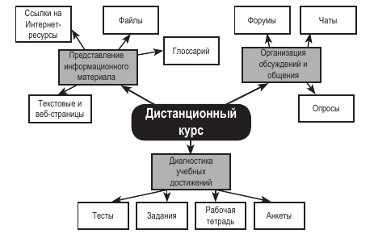
Рисунок 1. - Структура дистанционного курса

Информационный материал курса можно представить в виде видеоролика, аудиоролика, рисунка и текста. Каждый способ представления материала имеет как свои достоинства, так и недостатки, которые представлены на рисунке 2.

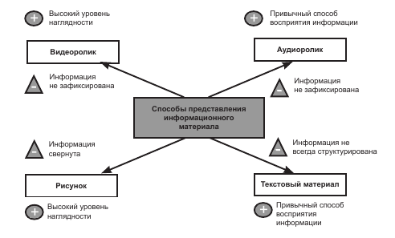
Рисунок 2. - Способы представления информационного материала в дистанционном курсе

После изучения информационного материала должна быть проверка
усвоения изученного, т.е. разработаны различные тесты и задания. Для создания теста нужно сделать следующее:
- спроектировать базу тестовых заданий;
- разработать систему тестовых заданий;
- подготовить тесты для выполнения учащимися.
Для закрепления изученного материала, кроме тестов, можно использовать практические задания. Для создания практических заданий нужно:
- определить типы заданий, которые должны быть в курсе;
- спроектировать задания для дистанционного курса;
- сформулировать критерии выполнения заданий.
После полного изучения материала должно быть организовано общение обучающихся с преподавателем. Для этой цели создаются форумы и чаты, где участники образовательного процесса смогут обсуждать важные вопросы изучаемой темы в режиме реального времени.
Учебные материалы, тесты и другие элементы курса создаются с помощью средств разработки учебного контента. После этого они помещаются в базу данных LMS. А уже через базу данных пользователи получают доступ к учебным материалам.
Обмен информацией между учащимися, преподавателями, экспертами и другими участниками учебного процесса может происходить как в режиме реального времени (синхронно), так и асинхронно. Примером синхронного общения может быть голосовой и компьютерный чат, видеоконференция, виртуальная аудитория. Форумы, доски объявлений, электронную почту можно отнести к элементам асинхронного общения.
Учебный контент может быть статическим (HTML страницы, тексты), для создания, которого можно использовать стандартные редакторы, такие как Microsoft Word. Интерактивный учебный контент создаётся при помощи специальных программных продуктов.
Структура электронного курса, которую видит конечный пользователь после размещения всех элементов в базе данных LMS, представлена на рисунке 3.
Все существующие на сегодняшний день системы управления обучением (LMS) имеют свой собственный набор функций. Это то, что отличает любую систему от остальных. В настоящее время не существует официальных стандартов LMS и решение о выборе продукта принадлежит пользователю. Именно поэтому стоит провести анализ всех существующих LMS.

Анализ существующих LMS
Изучив литературу по теме исследования, узнали, что существует больше десяти коммерческих и свободно распространяемых систем электронного обучения, ориентированных на использование в учебных заведениях [29] (рисунок 4). Каждая из существующих LMS имеет свои достоинства и недостатки. В настоящей работе рассмотрели наиболее распространённые системы управления обучением на российском рынке, а также провели сравнительный анализ.
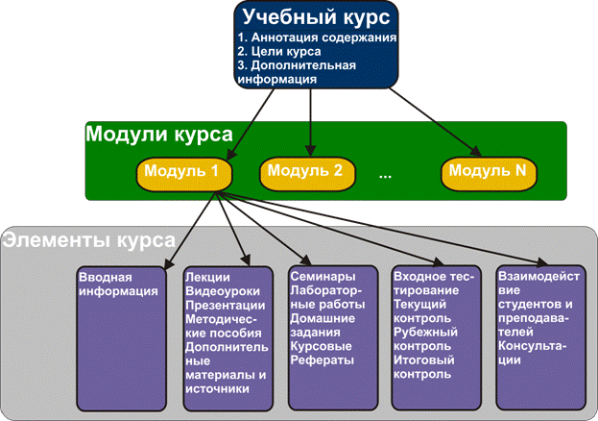
Рисунок 3. - Структура электронного курса

Рисунок 4. - Системы управления обучением

Система управления обучением Claroline
Платформа электронного обучения и электронной деятельности Claroline первоначально создана в Бельгии. На сегодняшний день данный проект поддерживается научно-исследовательским центром института ECAM. При разработке данной платформы, в первую очередь, учитывались пожелания преподавателей, главными задачами были простота использования и независимость от педагогической установки. Claroline использует стандарты SCORM и IMS/QTI для обмена содержимым. Пространство каждого курса содержит ряд инструментов, которые позволяют указать описание курса, опубликовать документы в любом формате (текст, PDF, HTML, видео), разрабатывать пути обучения, объединять студентов в группы, подготавливать для обучающихся онлайн упражнения, управлять повесткой дня с задачами и сроками выполнения, публиковать информацию о текущих заданиях, просматривать статистику активности пользователей, использовать wiki для совместного написания документов [28, 32].
В итоге был получен удобный инструмент, позволяющий создавать различные курсы и управлять процессом обучения. Специальных инструментов для управления и обучения не требовалось, был необходим только любой веб-браузер, ОС роли не играла. Управление платформой и изучение курса не требуют специальных технических навыков от преподавателей и студентов [33].
LMS Clarolinе имеет следующие преимущества:
- бесплатное использование - распространяется в открытом коде, что позволяет адаптировать ее под необходимую специфику задач;
- понятный интерфейс администрирования – не требует специальных технических навыков для управления (рисунок 5);
- быстрая установка и лёгкая настройка.
- Недостатками данной системы являются:
- монолитная структура, отсутствие модульной архитектуры;
- возможность расширения системы лишь силами разработчиков;
- ограничение количества слушателей (20 тысяч) [5].
Система управления обучением LAMS (Learning Activity Management System)
На основе спецификации IMS Learning Design, подготовленной в 2003 году, была создана система управления последовательностью учебных действий Learning Activity Management System (LAMS). Данная платформа предоставляет преподавателям для разработки структуры учебного процесса визуальные средства, позволяющие задавать последовательность видов учебной деятельности.
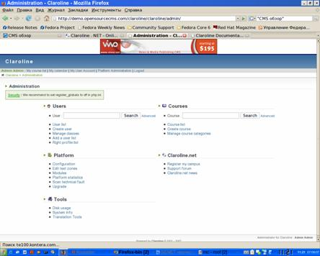
Рисунок 5. - Интерфейс LMS Claroline

Система LAMS представляет собой революционно новое приложение для создания и управления электронными образовательными ресурсами. Она имеет простой интерфейс для создания различного образовательного контента (индивидуальные задания, задания для групповой работы и фронтальной работы с группой обучаемых) [4].
Достоинства рассматриваемой системы:
- бесплатное использование - распространяется в открытом коде, что позволяет адаптировать ее под необходимую специфику задач;
- понятный интерфейс администрирования (рисунок 6);
Как и любая другая система, LMS LAMS имеет свои недостатки:
- монолитная структура, отсутствие модульной архитектуры;
- отсутствие поддержки SCORM и IMS;
- возможность расширения системы лишь силами разработчиков [5].
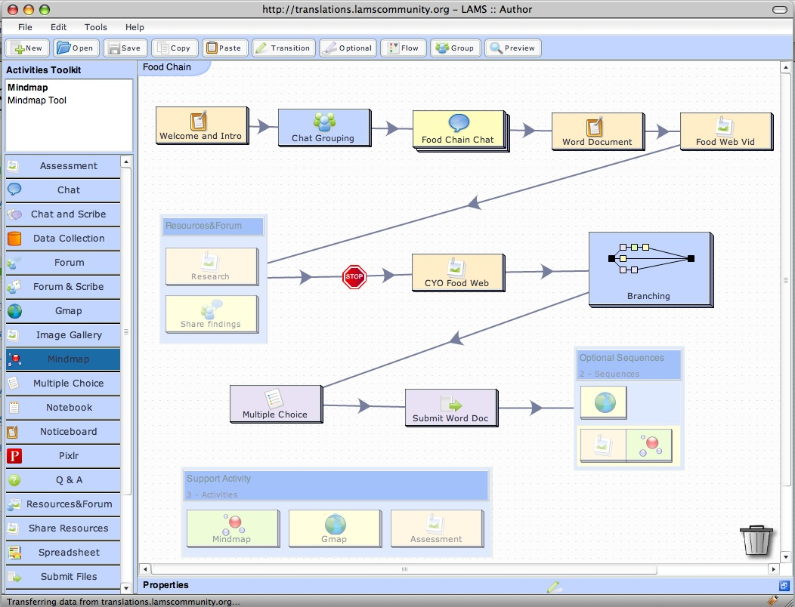
Рисунок 6. - Интерфейс LAMS

Система управления обучением Moodle
LMS Moodle – это бесплатная система электронного обучения. Она переведена на десятки языков, в том числе и на русский, применяется в большинстве стран мира учебными заведениями, крупными компаниями и отдельными преподавателями [11, 32]. Данная платформа ориентирована, прежде всего, на организацию взаимодействия между преподавателем и учениками. Moodle подходит как для проведения традиционных дистанционных курсов, так и для поддержки очного обучения [30]. Интерфейс LMS Moodle представлен на рисунке 7.
По своим возможностям система Moodle может сравниться с самыми лучшими коммерческими разработками, но в отличие от последних предоставляется с открытым исходным кодом. Это дает возможность дорабатывать систему под нужды и специфику работы конкретной организации и образовательного проекта, а также легко дополнять ее новыми сервисами.
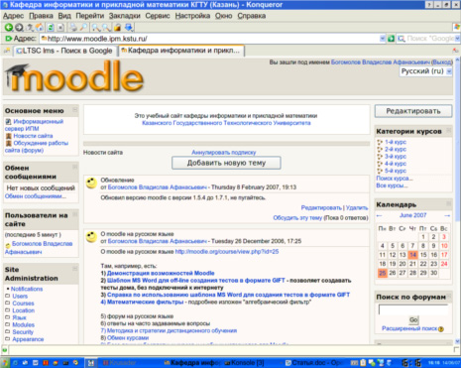
Рисунок 7. - Интерфейс LMS Moodle

LMS Moodle работает на основе традиционной модели клиент-сервер. Администратор, преподаватель или группа преподавателей размещают на сервере материал, с которым учащиеся работают со своих домашних (или учебных) ПК, подключенных к сети Интернет. Система Moodle имеет как плюсы, так и минусы.
Достоинства:
- бесплатное использование - распространяется в открытом коде, что позволяет адаптировать ее под необходимую специфику задач;
- встроенные в систему средства разработки дистанционных курсов позволяют снизить стоимость разработки учебного контента;
- модульная архитектура (возможно расширение за счёт дополнительных блоков и плагинов сторонних разработчиков);
- переведена на большое количество языков (82 языка).
Недостатки:
- Moodle не полностью разработан, чтобы справиться с большими проектами (она отлично справляется с работой для колледжей и университетов небольших и средних размеров, но не может эффективно работать с крупными образовательными учреждениями);
- чем больше студентов имеют доступ к платформе, тем медленнее становится система (веб-сайт может также неожиданно закрыться, блокируя возможность получения доступа к учебным материалам);
- программа предназначена для доставки контента, но было бы неплохо, если бы система предоставляла больше возможностей для человеческого взаимодействия, чтобы помочь студентам и сотрудникам эффективно общаться;
- ограничены возможности оценки (оценками слушателя можно оперировать только внутри курса), нет возможности составить итоговую ведомость [20].
Система управления обучением Sakai
Система Sakai – виртуальная среда для организации обучения и совместной работы. Данная платформа представляет собой набор программных инструментов, предназначенных для помощи преподавателям и студентам в поддержке очного учебного процесса или организации дистанционного обучения. Кроме этого, Sakai может служить средой для взаимодействия исследовательских групп. В рамках данной системы могут быть созданы: персональный сайт учащегося; сайт учебного курса, где студенты, могут ознакомиться с программой и календарем курса, имеют доступ к материалам занятий, проходят тесты, сдают письменные экзамены; на сайте могут проходить интерактивные онлайн-занятия с использованием аудио- и видеоконференц-связи и виртуальной классной доски; сайт-проект; сайт-портфолио. Sakai является оболочкой, в которой определены стандарты (расширяющие OKI OSID), методы и технологии, позволяющие разработчикам создавать инструменты и сервисы, которые могут быть развернуты в любой оболочке совместимой с Sakai. Система предоставляет следующий набор инструментов: сводка, программа курса, объявления, календарь, чат, форум и сообщения, занятия, задания, тесты и экзамены, зачетная книжка, статистика, анкетирование, справка права доступа, Wiki, обмен файлами, архив электронной почты, новости, WebDAV-клиент. Инструмент «Занятия» поддерживает импорт/экспорт учебных материалов, разработанных с помощью других программных продуктов.
В Sakai доступны полные материалы по основным образовательным программам. Платформа постоянно обновляется, пополняясь новыми курсами [8].
Достоинства системы Sakai:
- возможность бесплатного использования;
- встроенные в систему средства разработки дистанционных курсов позволяют снизить стоимость разработки учебного контента;
- наличие модульной архитектуры.
Недостатки:
- интерфейс администрирования не столь интуитивно понятен (рисунок 8);
- затрата значительного времени на внедрение системы, т.к. в сети Интернет мало информации о системе на русском языке [5].
Если обобщив и проанализировав всё вышесказанное, анализ свободно распространяемых систем управления обучением можно представить в виде таблицы по нескольким критериям (табл. 1). В качестве таких критериев можно использовать вид структуры системы, многоязыковой интерфейс, возможность расширения, поддерживаемые платформы и т.д.
Таблица 1.
Анализ рассматриваемых LMS
Система управления обучением | Claroline | LAMS | Moodle | Sakai
Структура | Монолитная | Монолитная | ядро + набор модулей | ядро + набор модулей
Многоязыковой интерфейс | 35 языков | 32 языка | 82 языка | 25 языков
Возможность расширения | зависит от разработчиков | зависит от разработчиков | да, за счёт внешних модулей | да, за счёт внешних модулей
Платформа | Windows, Linux, Unix, MacOS | Windows, MacOS | Windows, Linux, Unix, MacOS | Windows, Linux, Unix, MacOS
Простота интерфейса (0-5 баллов) | 4 | 4 | 3 | 3
Ограничение на количество слушателей | 20 тысяч | Нет | нет | нет
Система проверки знаний | Тесты, упражнения | Тесты | Тесты, задания, семинары, активность на форумах | Тесты, задания, активность на форумах
Надёжность сервера (0-5 баллов) | 3 | 3 | 4 | 4
Стабильность сервера (0-5 баллов) | 4 | 4 | 5 | 4
Популярность (0-10 баллов) | 7 | 6 | 9 | 8

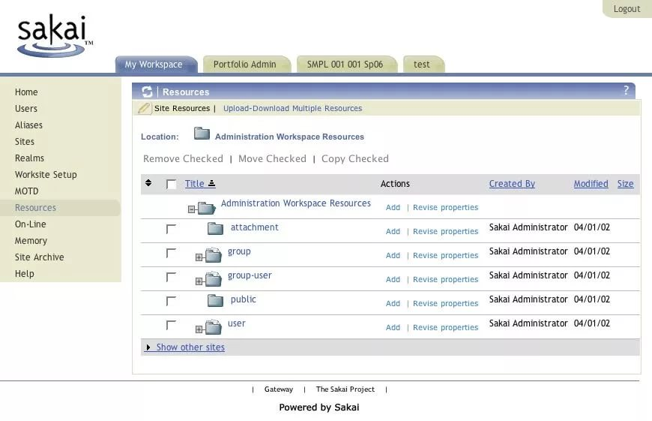
Рисунок 8. - Интерфейс LMS Sakai

Как уже говорилось, систем управления обучением существует огромное количество. Так как, подробно рассмотрены наиболее популярные LMS, остальные просто перечислим:
- Dokeos;
- ATutor;
- Прометей;
- Доцент;
- ELearning Server;
- ILIAS;
- OLAT;
- OpenACS;
- LRN;
- COSE;
- LON-CAPA;
- ELEDGE;
- Colloquia;
- OpenLMS;
- The Manhattan Virtual Classroom;
- DodeboLMS;
- Acollab.
В настоящей работе было исследовано четыре системы управления обучением: Claroline, LAMS, Moodle и Sakai. Обобщив всё вышесказанное можно сделать вывод: наибольший спектр возможностей для управления обучением и наибольший интерес среди свободно распространяемых систем представляет LMS Moodle. Однако из-за универсализации и большой всесторонней функциональности Moodle имеет далеко не простой интерфейс, вследствие чего как студентам, так и преподавателям приходится продолжительное время осваивать данную платформу.
Исходя из результатов исследования, система Moodle является более популярной LMS, в отличие от других. Далее более подробно познакомимся с возможностями этой платформы.

Основные возможности LMS Moodle
Как выяснилось, одной из самых популярных систем управления обучением (LMS) является Moodle. Moodle (Modular Object-Oriented Dynamic Learning Environment) - модульная объектно-ориентированная динамическая обучающая среда. Говоря иначе - это система управления курсами (course management system или CMS) [30].
Рассматриваемая система написана на языке программирования PHP профессором из Австрии Мартином Дунгиамосом и переведена на 82 языка. В настоящее время Moodle используется более чем в 200 странах мира. Основное предназначение данной платформы – организация дистанционного обучения [24]. Официальный сайт системы – http://moodle.org.
Основным преимуществом системы дистанционного обучения Moodle является возможность ее бесплатного использования. При этом функциональность системы не уступает коммерческим аналогам. Платформа Moodle может обеспечить:
- выбор удобного времени и места, как для студента, так и преподавателя;
- прочное усвоение знаний;
- контакт преподавателя со студентом по мере необходимости;
- индивидуализацию обучения;
- экономию времени и средств.
К наиболее значимым особенностям LMS Moodle относится возможность системы организовывать коммуникацию между преподавателем и студентами, а также между самими студентами:
- информирование участников курса о текущих или предстоящих событиях;
- активное взаимодействие в режиме реального времени;
- осуществление индивидуальной работы в процессе рецензирования работ, в том числе курсовых проектов;
- обмен файлами любых форматов;
- оценивание результатов обучения, в том числе в автоматическом режиме;
- контроль посещаемости, активности студентов, время их учебной работы в сети;
- создание портфолио каждого обучающегося.
Основные возможности системы Moodle:
- подходит для организации online-классов, а также для организации традиционного обучения;
- интерфейс системы прост и понятен, платформа совместима с различными продуктами, не предъявляет высоких требований к браузеру;
- система легко устанавливается на большинство платформ, поддерживающих PHP;
- Moodle требует только одну базу данных;
- возможен поиск по дистанционным курсам;
- особое внимание уделено высокому уровню безопасности системы.
Разработка СДО Moodle продолжается, начиная с 1999 года (с 2001 года в текущей архитектуре). Версия 2.0 СДО Moodle выпущена в ноябре 2010 года. В Российской федерации зарегистрировано более 600 инсталляций. Количество пользователей Moodle в некоторых инсталляциях достигает 500 тысяч человек. Наиболее значимые улучшения в СДО Moodle были сделаны в версии 1.5.
Однако при использовании Moodle могут возникнуть и некоторые проблемы. Одной из первых проблем является решение технических вопросов связанных с этой системой. Это объясняется, в первую очередь, отсутствием доступных и грамотно составленных инструкций и рекомендации по работе с системой на русском языке. А также очень широко распространенным мнением, что Moodle - это очень сложно и доступно лишь специалистам с IT-образованием. На самом деле Moodle может успешно применяться для дистанционного обучения и поддержки очного образования практически любым педагогом, обладающим базовыми навыками работы на компьютере.
Работа с системой начинается с инициализации. Администратор регистрирует всех пользователей, создавая для каждого личную карточку, на которой размещены: имя, фамилия и контактная информация. Также администратор может удалять, редактировать учётные записи пользователей и назначать им права. При входе в систему в центре страницы расположен список доступных курсов, а по бокам присутствуют функциональные блоки (блок «Календарь», блок «Элементы курса», блок «Настройки» блок «Последние новости» и др.), помогающие настроить работу Moodle (рисунок 9).
Система предоставляет достаточно большие возможности для изучения учебной дисциплины. Основной учебной единицей является учебные курсы. Объём всего материала можно разделить на дидактические единицы. Преподаватель может проявить собственное творчество, разрабатывая фрагменты курса различными способами (в том числе в виде схем, презентаций), при этом используя методы активного социально-профессионального обучения [3].
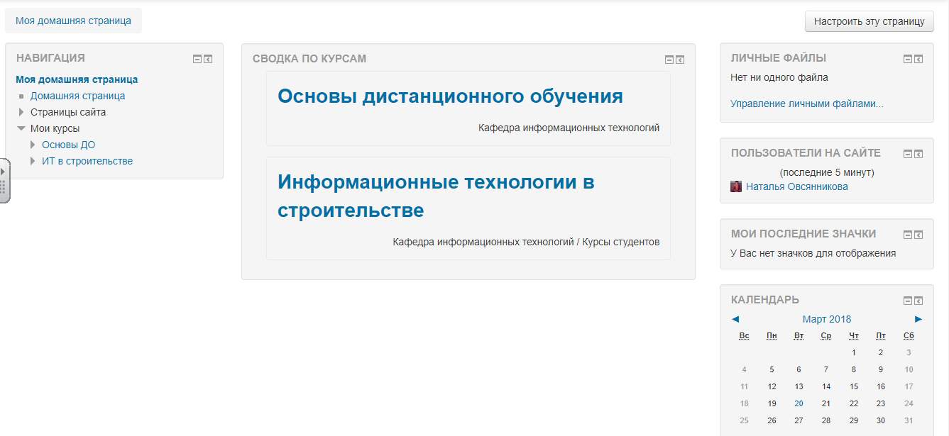
Рисунок 9. - Главная страница Moodle
Данная платформа располагает большим количеством инструментов, которые можно использовать для создания электронных курсов любого типа. Создатель курса сам выбирает наиболее подходящие элементы и ресурсы.
Все инструменты LMS Moodle можно разделить на статические ресурсы и интерактивные элементы [23]. Ресурсы – теоретические материалы для изучения, которые автор дистанционного курса размещает в разделах курса. Ресурсы могут быть представлены в виде файлов, либо в виде ссылок на внешние сайты. Система дистанционного обучения Moodle позволяет использовать в качестве ресурсов дистанционного курса широкий диапазон форматов электронных документов. К статическим ресурсам относятся:
- текстовая страница;
- веб-страница;
- ссылка на файл или веб-страницу;
- ссылка на каталог;
- пояснение.
К интерактивным элементам курса относятся лекция, задание и тест. Активный элемент «Лекция» строится по принципу чередование информационных страниц (рисунок 10) и страниц с вопросом (рисунок 11), т.е. вся тема разбивается на блоки и предлагается студенту в «пошаговом режиме». В конце каждого блока – вопрос, ответ на который открывает следующую страницу [9, 25].
Учебный элемент «Задание» позволяет преподавателям добавлять коммуникативные задания, собирать студенческие работы, оценивать их и предоставлять отзывы (рисунок 12). Студенты могут отправлять любой цифровой контент (файлы), такие как документы Word, электронные таблицы, изображения, аудио- или видео файлы. Дополнительно преподаватель может потребовать от студента вводить свой ответ непосредственно в текстовом редакторе.
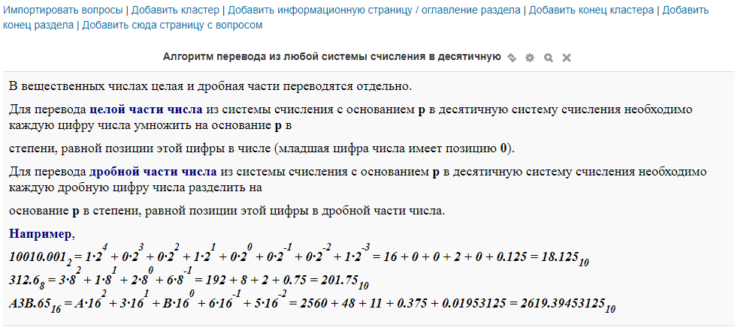
Рисунок 10. - Пример информационной страницы элемента «Лекция»

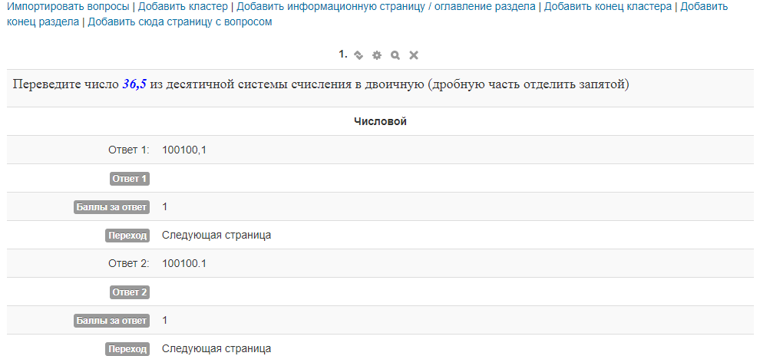
Рисунок 11. - Пример страницы с вопросом элемента «Лекция»

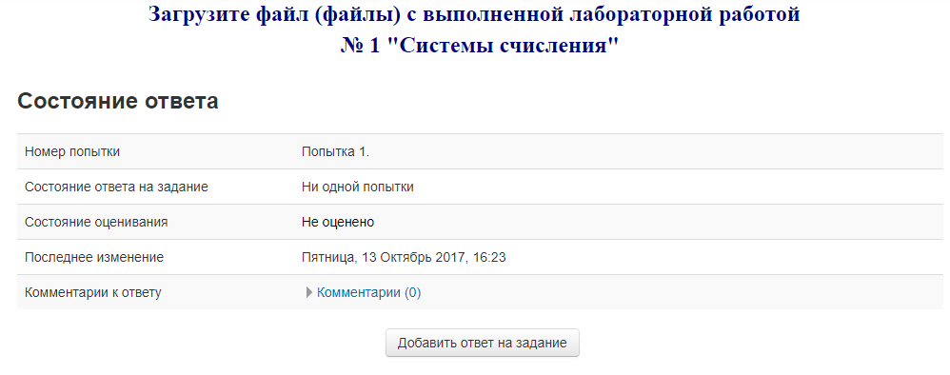
Рисунок 12. - Пример элемента «Задание» (сбор выполненных лабораторных работ для проверки)

Элемент «Тест» предназначен для проверки освоения материала. Тесты могут быть разработаны по каждой теме, разного уровня и разных видов. Тесты могут быть использованы как для промежуточной аттестации, так и для итоговой, а также для самооценки студентами своих знаний по любой теме. Тестовые задания могут состоять из вопросов разных типов:
- множественный выбор – тип вопроса, который имеет несколько вариантов ответа, из которых правильными являются один или несколько;
- верно/неверно – вопрос альтернативного типа (да/нет);
- на соответствие – тип вопроса, в котором нужно сопоставить элементы из двух списков, причём количество элементов в списках может быть различным;
- короткий ответ – тип вопроса, при ответе на который требуется вписать слово или фразу;
- числовой – тип вопроса, при ответе на который требуется ввести число.
Почти во всех элементах и ресурсах курса в качестве полей ввода используется удобный встроенный текстовый редактор WISIWIG (англ.What You See Is What You Get – «что видишь, то и получишь»). Данный редактор имеет простой, понятный интерфейс [17] (рисунок 13).
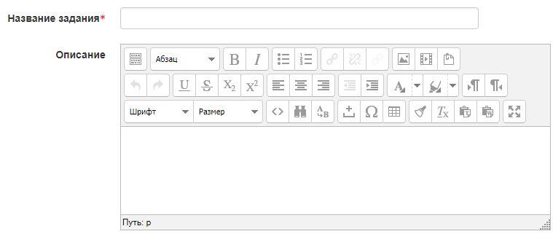
Рисунок 13. - Встроенный текстовый редактор WISIWIG

С помощью элементов курсов, созданных в системе Moodle, можно организовать различные виды деятельности учащихся на уроках и во внеурочное время, например, самостоятельную работу или научно-исследовательскую и другие. Все эти направления могут быть реализованы средствами, имеющимися в системе Moodle.
Общение между участниками проекта может быть организовано несколькими способами: традиционными (через e-mail и форум) и при помощи вебинаров. Вебинар – это разновидность онлайн-тренинга, при котором ведущий и аудитория общаются в текстовых, аудио - или видеочатах.
С помощью форума пользователи Moodle могут задавать вопросы и отвечать на них. Использование форума позволяет организовать дискуссии в процессе обучения. В Moodle используются следующие типы форумов:
- стандартный общий форум – открытый форум, в котором каждый в любое время может начать новую тему;
- простое обсуждение – состоит из одной темы;
- каждый открывает одну тему – в этом типе форума ограничено количество создаваемых пользователем СДО Moodle тем;
- форум вопросов и ответов – для того, чтобы увидеть другие ответы на вопрос, пользователь Moodle должен сам на него ответить.
Для организации общения пользователь Moodle формирует собственный список собеседников. Для поиска пользователей в системе предусмотрен соответствующий механизм. Найденного человека соответственно можно добавить в список собеседников. Возможен также поиск по текстовым сообщениям. Система обмена сообщениями Moodle предоставляет пользователю возможность просмотреть историю обмена сообщениями с определенными пользователями.
Блог в LMS Moodle – персональный дневник пользователя, куда он заносит все свои мысли и суждения. Условия видимости отдельных записей блогов полностью определяется пользователями LMS Moodle, существует несколько вариантов доступности блогов:
- блоги доступны всем пользователям системы дистанционного обучения Moodle;
- пользователи системы дистанционного обучения Moodle могут видеть блоги только участников своего дистанционного курса или участников своей группы;
- блоги могут быть полностью запрещены.
Система Moodle предоставляет пользователям удобный инструмент организации общения – чат. Чат является удобным средством организации взаимодействия преподавателя и слушателей дистанционного обучения. Общение с помощью чата осуществляется в режиме реального времени.
Moodle содержит элемент Вики, позволяющий пользователям системы вести совместную работу над документами. Данную возможность целесообразно использовать при проведении обучения, в случае если группа слушателей дистанционного обучения выполняет общее задание. Каждый слушатель может внести изменения в документ, которые он считает необходимыми. Вики сохраняет все версии документа, которые при необходимости могут быть восстановлены.
Инструментом получения обратной связи от слушателей дистанционного обучения Moodle является использование анкет. Анкета предоставляет несколько способов, которые могут быть полезны при оценивании и стимулировании обучения в дистанционных курсах.
LMS Moodle позволяет создавать наглядные и многофункциональные ресурсы как для проведения повседневных уроков, так и для подготовки к сдаче экзаменов. Курсы, созданные с помощью системы Moodle, можно использовать как для студентов очного, так и заочного отделения.
Итак, из всего вышесказанного можно сделать вывод о том, что электронное обучение, в настоящее время, очень популярно, учебные материалы всегда доступны ученикам: в любое время и в любом месте. Среди множества систем управления обучением, с помощью которых создаются дистанционные курсы, ведущее место занимает LMS Moodle, т.к. данная среда предоставляется с открытым исходным кодом, имеет многоязыковой интерфейс, проста и удобна в использовании. Курсы, созданные в LMS Moodle, дают учителю возможность представить учебный материал в разных формах (лекции, лабораторные и практический работы, тестовые задания).

Глава 2. Разработка дистанционного курса «информационные технологии в строительстве»

Создание курса «ИТ в строительстве» в LMS Moodle
В основу создания курса «Информационные технологии в строительстве» была взята рабочая программа, которая разработана на основе ФГОС ВО «Строительство» (утверждён приказом Минобнауки РФ от 12.03.2015 №201). Данная программа конкретизирует содержание предметных тем образовательного стандарта и даёт примерное распределение учебных часов по разделам курса.
На основании рабочей программы электронный курс был разбит на темы. В каждой теме были созданы теоретические материалы и практические задания ко всем урокам по теме с использованием элементов и ресурсов LMS Moodle, полный перечень которых приведен в таблице 2. При создании электронного курса «ИТ в строительстве» чаще всего использовали элементы «Лекция», «Тест» и «Задание» и ресурс «Страница». Технология создания и редактирования элементов и ресурсов курса подробно описана в источниках [17, 18, 22].
Таблица 2.
Перечень элементов и ресурсов электронного курса «ИТ в строительстве», созданных в LMS Moodle
№ п/п | Наименование элемента/ресурса | Тип элемента/ресурса
 | Системы счисления | Лекция
 | Тестирование по теме «Системы счисления» | Тест
 | Лабораторная работа №1 «Системы счисления» | Страница
 | Отправка выполненной лабораторной работы №1 | Задание
 | Контрольная работа по теме «Системы счисления» | Тест
 | Меры информации | Лекция
 | Тестирование по теме «Меры информации» | Тест
 | Лабораторная работа №2 «Меры информации» | Страница
 | Отправка выполненной лабораторной работы №2 | Задание
 | Логические основы ЭВМ | Лекция
 | Тестирование по теме «Логические основы ЭВМ» | Тест
 | Лабораторная работа №3 «Алгебра логики» | Страница
 | Отправка выполненной лабораторной работы №3 | Задание
 | Контрольная работа по теме «Алгебра логики» | Тест
 | Понятие алгоритма и его свойства | Лекция
 | Тестирование по теме «Понятие алгоритма и его свойства» | Тест
 | Основы работы с Excel | Лекция
 | Тестирование по теме «Основы работы с Excel» | Тест
 | Лабораторная работа №4 «Арифметические выражения в Excel» | Страница
 | Отправка выполненной лабораторной работы №4 | Задание
 | Линейный вычислительный процесс. Реализация в Excel | Лекция
 | Тестирование по теме «Линейный вычислительный процесс. Реализация в Excel» | Тест
 | Лабораторная работа №5 «Адресация, форматирование в Excel» | Страница
 | Отправка выполненной лабораторной работы №5 | Задание
 | Разветвленный вычислительный процесс. Реализация в Excel» | Лекция
 | Лабораторная работа №6 «Разветвленный вычислительный процесс. Функция ЕСЛИ» | Страница
 | Отправка выполненной лабораторной работы №6 | Задание
 | Диаграммы Excel | Лекция
 | Контрольная работа по теме «Вычисления в Excel». Вариант 1 | Задание
 | Контрольная работа по теме «Вычисления в Excel». Вариант 2 | Задание
 | Контрольная работа по теме «Вычисления в Excel». Вариант 3 | Задание
 | Контрольная работа по теме «Вычисления в Excel». Вариант 4 | Задание
 | Классификация и структура программного обеспечения | Лекция
 | Тестирование по теме «Классификация и структура программного обеспечения» | Тест
 | Лабораторная работа №7 «Создание и форматирование документов в Microsoft Word» | Страница
 | Отправка выполненной лабораторной работы №7 | Задание
 | Таблицы Word. Создание списков. Редактор формул | Лекция
 | Лабораторная работа №8 «Таблицы. Списки. Формулы» | Страница
 | Отправка выполненной лабораторной работы №8 | Задание
 | Лабораторная работа №9 «Основы работы в Microsoft PowerPoint» | Страница
 | Отправка выполненной лабораторной работы №9 | Задание
 | Системы управления базами данных | Лекция
 | Тестирование по теме «Системы управления базами данных» | Тест
 | Лабораторная работа №10 «Работа с базой данных с использованием СУБД Access» | Страница
 | Отправка выполненной лабораторной работы №10 | Задание
 | Контрольная работа по теме «Создание, форматирование и редактирование документов в Word». Вариант 1 | Задание
 | Контрольная работа по теме «Создание, форматирование и редактирование документов в Word». Вариант 2 | Задание
 | Контрольная работа по теме «Создание, форматирование и редактирование документов в Word». Вариант 3 | Задание
 | Контрольная работа по теме «Создание, форматирование и редактирование документов в Word». Вариант 4 | Задание
 | Программирование в системе MathCAD | Лекция
 | Тестирование по теме «Среда MathCAD» | Тест
 | Лабораторная работа №11 «Среда MathCAD. Арифметические выражения в MathCAD» | Страница
 | Отправка выполненной лабораторной работы №11 | Задание
 | Лабораторная работа №12 «Арифметические выражения в MathCAD. Линейный вычислительный процесс» | Страница
 | Отправка выполненной лабораторной работы №12 | Задание
 | Контрольная работа по теме «Работа с арифметическими выражениями в системе MathCAD». Вариант 1 | Задание
 | Контрольная работа по теме «Работа с арифметическими выражениями в системе MathCAD». Вариант 2 | Задание
 | Контрольная работа по теме «Работа с арифметическими выражениями в системе MathCAD». Вариант 3 | Задание
 | Контрольная работа по теме «Работа с арифметическими выражениями в системе MathCAD». Вариант 4 | Задание
 | Функции пользователя | Лекция
 | Тестирование по теме «Функции пользователя» | Тест
 | Лабораторная работа №13 «Функции пользователя. Применение функций пользователя для решения задач» | Страница
 | Отправка выполненной лабораторной работы №13 | Задание
 | Разветвляющийся вычислительный процесс | Файл
 | Лабораторная работа №14 «Разветвляющийся вычислительный процесс» | Страница
 | Отправка выполненной лабораторной работы №14 | Задание
 | Лабораторная работа №15 «Вложенный разветвляющийся процесс» | Страница
 | Отправка выполненной лабораторной работы №15 | Задание
 | Циклический вычислительный процесс | Лекция
 | Тестирование по теме «Циклический вычислительный процесс» | Тест
 | Лабораторная работа №16 «Циклический вычислительный процесс» | Страница
 | Отправка выполненной лабораторной работы №16 | Задание
 | Лабораторная работа №17 «Вычисление суммы и произведения элементов ряда» | Страница
 | Отправка выполненной лабораторной работы №17 | Задание
 | Дискретная переменная (ДП). Задачи табулирования и построения графика функции | Лекция
 | Тестирование по теме «Дискретная переменная (ДП). Задачи табулирования и построения графика функции» | Тест
 | Лабораторная работа №18 «Дискретные переменные. Построение таблиц функций» | Страница
 | Отправка выполненной лабораторной работы №18 | Задание
 | Массивы | Лекция
 | Тестирование по теме «Массивы» | Тест
 | Лабораторная работа №19 «Векторы и матрицы» | Страница
 | Отправка выполненной лабораторной работы №19 | Задание
 | Лабораторная работа №20 «Типовые алгоритмы» | Страница
 | Отправка выполненной лабораторной работы №20 | Задание
 | Контрольная работа по теме «Табулирование функций. Работа с векторами и матрицами». Вариант 1 | Задание
 | Контрольная работа по теме «Табулирование функций. Работа с векторами и матрицами». Вариант 2 | Задание
 | Контрольная работа по теме «Табулирование функций. Работа с векторами и матрицами». Вариант 3 | Задание
 | Контрольная работа по теме «Табулирование функций. Работа с векторами и матрицами». Вариант 4 | Задание

Таким образом, было разработано 88 элементов и ресурсов дистанционного курса «Информационные технологии в строительстве». На рисунке 14 показан фрагмент разработанного дистанционного курса, который размещен на сервере «МОДУС Института физико-математического образования» (http://46.50.129.123/modus/).
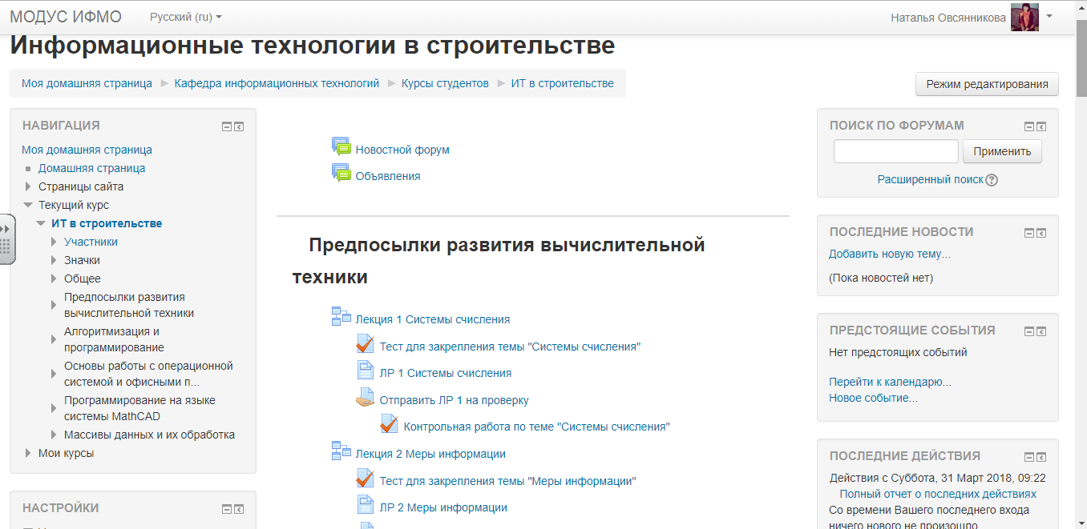
Рисунок 14. - Фрагмент дистанционного курса «ИТ в строительстве»

С помощью разработанного дистанционного курса будут проводиться занятия по информатике в АлтГТУ. Студенты на каждом занятии будут иметь возможность пользоваться материалами курса, выполнять и отправлять на проверку задания по изучаемой теме, проходить тестирование. Если, к примеру, учащиеся не смогут или не успеют выполнить задание во время занятия, то они всегда могут удаленно обращаться к материалам курса и доделать задания либо выполнить домашнее задание.

Методические рекомендации по использованию курса «Информационные технологии в строительстве»
Согласно тематическому плану дисциплины (таблица 3) созданный дистанционный курс рассчитан на 2 семестра и состоит из лекционных и практических занятий. Весь учебный материал разбит на 5 разделов:
- Предпосылки развития вычислительной техники;
- Алгоритмизация и программирование;
- Основы работы с операционной системой и офисными приложениями;
- Программирование на языке системы MathCAD;
- Массивы данных и их обработка.
Каждая тема раздела представлена в виде лекций и практических заданий, с помощью которых учащиеся могут закрепить полученные знания. Лекции могут содержать в себе как информационные страницы, так и страницы с вопросом или заданием. На рисунках 15 и 16 представлены фрагменты страниц одной из лекций.
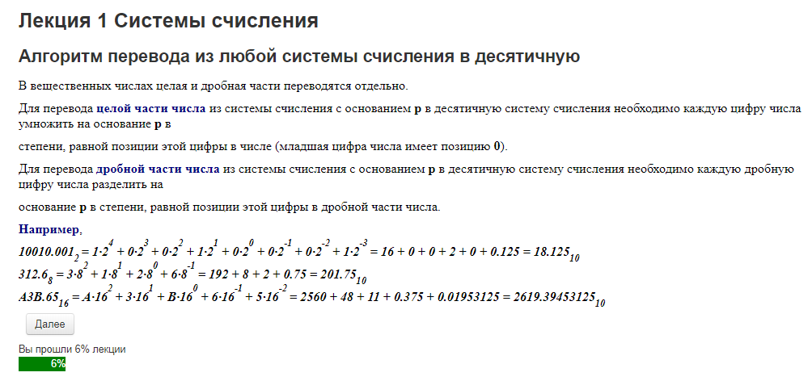
Рисунок 15. - Информационная страница лекции «Системы счисления»

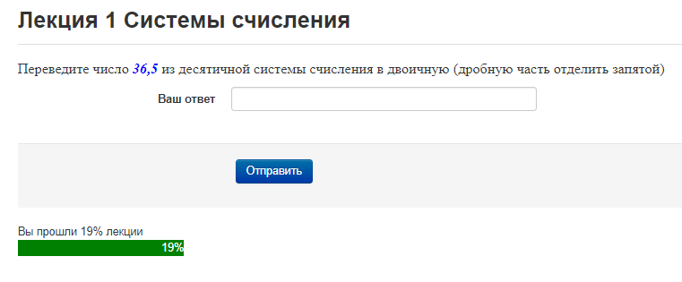
Рисунок 16. - Лекция «Системы счисления», страница с заданием

Первый раздел курса «Предпосылки развития вычислительной техники» состоит из 3-х тем: «Системы счисления», «Меры информации» и «Логические основы ЭВМ», на которые отведено 5 часов лекций и 8 часов практических занятий. Структура и последовательность изучения тем первого раздела представлена на рисунке 17.
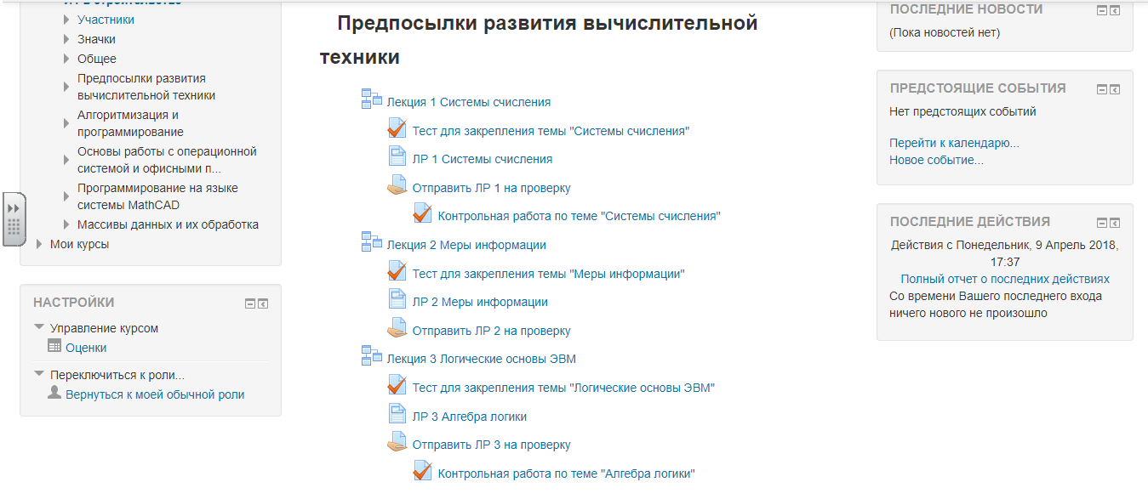
Рисунок 17. - Структура первого раздела дистанционного курса
«ИТ в строительстве»
Таблица 3.
Тематический план дисциплины
Семестр 1
Раздел 1 «Предпосылки развития вычислительной техники»
Лекции | Количество часов | Практические занятия | Количество часов
Тема 1 «Системы счисления» | 2 | Лабораторная работа «Системы счисления» | 2
 |  | Контрольная работа по теме «Системы счисления» | 1
Тема 2 «Меры информации» | 2 | Лабораторная работа «Меры информации» | 2
Тема 3 «Логические основы ЭВМ» | 1 | Лабораторная работа «Алгебра логики» | 2
 |  | Контрольная работа по теме «Алгебра логики» | 1
Раздел 2 «Алгоритмизация и программирование»
Тема 1 «Понятие алгоритма и его свойства» | 1 | - | -
Тема 2 «Основы работы с Excel» | 2 | Лабораторная работа «Арифметические выражения в Excel» | 2
Тема 3 «Линейный вычислительный процесс. Реализация в Excel» | 1 | Лабораторная работа «Адресация, форматирование в Excel» | 2
Тема 4 «Разветвлённый вычислительный процесс. Реализация в Excel» | 1 | Лабораторная работа «Разветвлённый вычислительный процесс. Функция ЕСЛИ» | 2
Тема 5 «Диаграммы Excel» | 1 | Контрольная работа по теме «Вычисления в Excel» | 1
Раздел 3 «Основы работы с операционной системой и офисными приложениями»
Тема 1 «Классификация и структура программного обеспечения» | 1 | Лабораторная работа «Создание и форматирование документов в Microsoft Word» | 2
Тема 2 «Таблицы Word. Создание списков. Редактор формул» | 2 | Лабораторная работа «Таблицы. Списки. Формулы» | 3
 |  | Лабораторная работа «Основы работы в Microsoft PowerPoint» | 2
Тема 3 «Системы управления базами данных» | 2 | Лабораторная работа «Работа с базой данных с использованием СУБД Access» | 2
 |  | Контрольная работа по теме «Создание, форматирование и редактирование документов в Word» | 1
Всего: | 16 | Всего: | 25
2 семестр
Раздел 4 «Программирование на языке системы MathCAD»
Тема 1 «Программирование в среде MathCAD» | 2 | Лабораторная работа «Среда MathCAD. Арифметические выражения в MathCAD» | 2
 |  | Лабораторная работа «Арифметические выражения в MathCAD. Линейный вычислительный процесс» | 2
 |  | Контрольная работа по теме «Работа с арифметическими выражениями в системе MathCAD» | 1
Тема 2 «Функции пользователя» | 2 | Лабораторная работа «Функции пользователя. Применение функций пользователя для решения задач» | 2
Тема 3 «Разветвляющийся вычислительный процесс» | 2 | Лабораторная работа «Разветвляющийся вычислительный процесс» | 2
 |  | Лабораторная работа «Вложенный разветвляющийся процесс» | 2
Тема 4 «Циклический вычислительный процесс» | 2 | Лабораторная работа «Циклический вычислительный процесс» | 2
 |  | Лабораторная работа «Вычисление суммы и произведения элементов ряда» | 2
Тема 5 «Дискретная переменная (ДП). Задачи табулирования и построения графика функции» | 1 | Лабораторная работа «Дискретные переменные. Построение таблиц функций» | 2
Раздел 5 «Массивы данных и их обработка»
Тема 1 «Массивы» | 2 | Лабораторная работа «Векторы и матрицы» | 2
 |  | Лабораторная работа «Типовые алгоритмы» | 2
 |  | Контрольная работа по теме «Табулирование функций. Работа с векторами и матрицами» | 1
Всего: | 11 | Всего: | 22
Общее количество: | 27 | Общее количество: | 47

На изучение первой темы «Системы счисления», согласно тематическому плану, отведено 2 часа на теоретический материал (лекция «Системы счисления»), 2 часа на выполнение лабораторной работы №1 и 1 час на решение контрольной работы «Системы счисления». Данная тема знакомит учащихся с алгоритмами перевода из 10 с/с в любую другую и наоборот. Следующая тема «Меры информации» рассчитана на 4 часа: 2 часа отведено на лекцию «Меры информации» и 2 часа на выполнение лабораторной работы №2. В начале лекции рассматриваются подходы к измерению информации, а затем переходят к кодированию разного рода информации. На изучение последней темы раздела «Логические основы ЭВМ», в которой рассматриваются основные понятия булевой алгебры, отведён 1 час на лекцию «Логические основы ЭВМ», 2 часа лабораторную работу №3 и 1 час на контрольную работу «Алгебра логики».
Второй раздел «Алгоритмизация и программирование» состоит из 5-ти тем. На рисунке 18 представлен второй раздел курса «ИТ в строительстве».
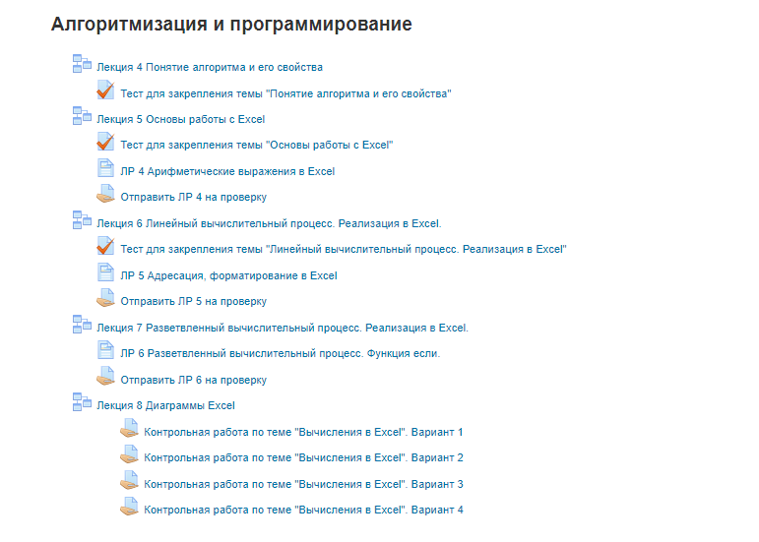
Рисунок 18. - Структура второго раздела созданного дистанционного курса

Первая тема «Понятие алгоритма и его свойства», на которую отведено 1 час, знакомит учащихся с понятием алгоритма, его свойствами и основными алгоритмическими конструкциями. Вторая тема «Основы работы с Excel» состоит из 2-хчасовой лекции и лабораторной работы «Арифметические выражения в Excel», рассчитанной на 2 часа. Во время лекции рассматриваются основные вопросы темы: данные и выражения в Excel, режимы адресации. Следующие две лекции посвящены реализации в Excel линейного и разветвлённого вычислительных процессов. На каждую лекцию отведено по 1 часу. Для закрепления тем выполняются 2-хчасовые лабораторные работы: «Адресация, форматирование в Excel» и «Разветвлённый вычислительный процесс. Функция ЕСЛИ». В конце раздела стоит тема «Диаграммы Excel», в которой изложены этапы построения диаграмм. Изучение данного раздела заканчивается написанием контрольной работы «Вычисления в Excel».
«Основы работы с операционной системой и офисными приложениями» - последний раздел, изучаемый в первом семестре. Он включает в себя три темы: «Классификация и структура программного обеспечения», «Таблицы Word. Создание списков. Редактор формул» и «Системы управления базами данных». Структуру рассматриваемого раздела можно увидеть на рисунке 19.
На первую тему отведено 3 часа: 1 час на лекцию, в которой рассматриваются виды программного обеспечения и основы работы с документами Microsoft Word, и 2 часа на лабораторную работу «Создание и форматирование документов в Microsoft Word». Для изучения второй темы, в соответствии с планом, выделено 7 часов. На лекцию, основным вопросом которой является создание и использование таблиц, списки и работа с редактором формул, выделено 2 часа. Для закрепления данной темы запланировано выполнение 2-х лабораторных работ – «Таблицы. Списки. Формулы» (3 часа) и «Основы работы в Microsoft PowerPoint» (2 часа). Основные вопросы последней темы «Системы управления базами данных» должны быть изложены за 2 часа и закреплены лабораторной работой «Работа с базой данных с использованием СУБД Access», рассчитанной на 2 часа. И в завершении третьего раздела учащимися должна быть выполнена контрольная работа «Создание, форматирование и редактирование документов в Word».
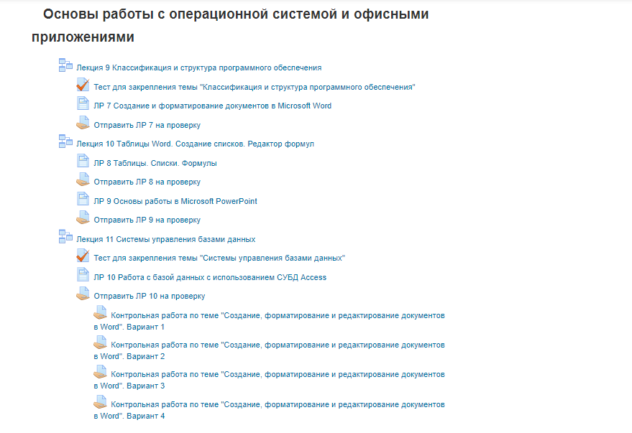
Рисунок 19. - Структура раздела ««Основы работы с операционной системой и офисными приложениями»

Второй семестр начинается с изучения раздела «Программирование на языке системы MathCAD», который состоит из 5 тем. 26 часов - общее количество часов, выделенное на изучение данного раздела (9 часов лекций и 17 часов практических занятий). Структура 4-го раздела дистанционного курса представлена на рисунке 20.
Первая тема раздела «Программирование в среде MathCAD» включает в себя лекцию (2 часа), две 2-хчасовые лабораторные работы («Среда MathCAD» и «Арифметические выражения в MathCAD. Линейный вычислительный процесс») и контрольную работу «Работа с арифметическими выражениями в системе MathCAD» (1 час). Данная тема знакомит учащихся с основными возможностями среды MathCAD.
«Функции пользователя» - это следующая тема рассматриваемого раздела. На изучение данной темы всего отведено 4 часа. Лекция (2 часа) посвящена способам задания и использования функций пользователя. После изучения теоретического материала запланирована лабораторная работа «Функции пользователя. Применение функций пользователя для решения задач» (2 часа). На изучение темы «Разветвляющийся вычислительный процесс» выделено 6 часов: 2 часа на изучение материала лекции и 4 часа на лабораторные работы («Разветвляющийся вычислительный процесс», «Вложенный разветвляющийся процесс»). Знакомство с данной темой начинается с изучения алгоритма разветвлённой структуры и его реализации в системе MathCAD.
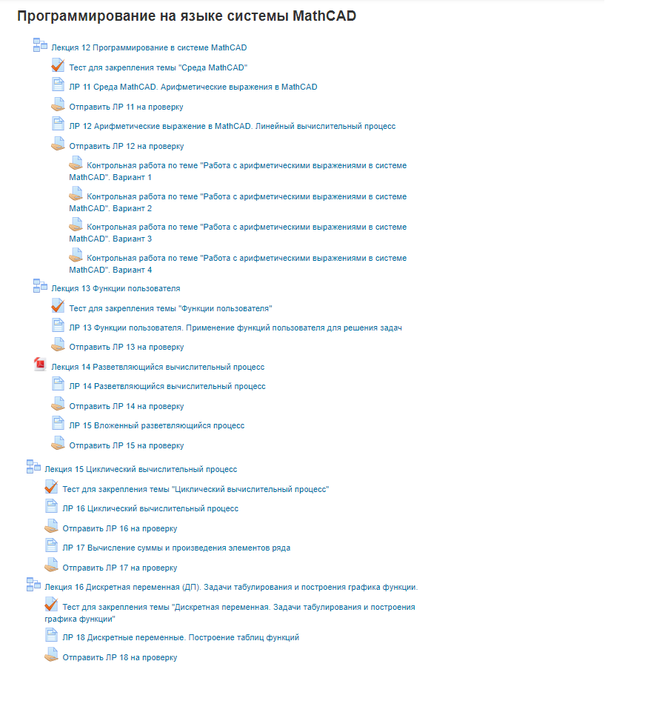
Рисунок 20. - Структура раздела «Программирование на языке системы MathCAD»

Следующая тема «Циклический вычислительный процесс» посвящена алгоритмам циклической структуры: циклы с предусловием и циклы с постусловием. После прохождения лекции предусмотрено выполнение двух лабораторных работ – «Циклический вычислительный процесс» и «Вычисление суммы и произведения элементов ряда». На лабораторные работы, согласно тематическому плану, отведено 4 часа. Последняя тема раздела «Дискретная переменная (ДП). Задачи табулирования и построения графика функции» рассматривается в течение часа. Затем идёт закрепление материала в виде лабораторной работы «Дискретные переменные. Построение таблиц функций». Внимание учащихся, при изучении данной темы, должно быть сосредоточено на трёх задач табулирования функций и построении графиков функций.
Пятый, последний, раздел созданного курса «Массивы данных и их обработка» небольшой по объёму и рассчитан на 7 часов. На рисунке 21 представлена структура раздела.
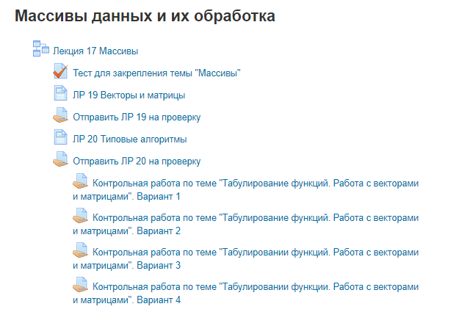
Рисунок 21. - Структура раздела «Массивы данных и их обработка»

Создание фонда оценочных средств в LMS Moodle
Реализация основных профессиональных образовательных программ (ОПОП) в рамках ФГОС ВПО актуализирует необходимость использования компетентостного подхода не только к организации образовательного процесса, но и к оценке качества подготовки обучающихся, поскольку требования к освоению основной профессиональной образовательной программы задаются в виде в совокупности компетенций. Диагностика и оценка степени сформированности компетенций у учащихся должна осуществляться на протяжении всего образовательного процесса, начиная с входной аттестации, проходя все виды промежуточного и рубежного контроля, заканчиваясь итоговой аттестацией. Инструментом доказательства сформированности компетенций будут являться оценочные средства [31]. Фонд оценочных средств по дисциплине (ФОСД) представляет собой комплект упорядоченных контрольно-измерительных, организационно-методических и оценочных материалов и предназначен для выявления уровня учебных достижений студентов на разных стадиях изучения дисциплины, а также оценки соответствия уровня подготовки студента на данном этапе обучения ожидаемому результату [10, 13, 14].
В настоящей работе приведём список всех созданных оценочных средств текущего контроля, т.е. средств контроля знаний студентов на протяжении всего семестра. К таким средствам относятся устный опрос, письменные задания, лабораторные работы, контрольные работы [25]. Список оценочных средств представим в виде таблицы 4. Кроме этого были созданы тесты для закрепления материала, которые учащиеся могут выполнять как на уроке, так и в домашних условиях. При создании тестов в системе Moodle могут быть использованы два подхода [34]:
- Прямое (непосредственное) добавление теста в курс, с последующим добавлением вопросов в тест.
- Создание тестов с использованием банка вопросов. Этот способ несколько сложнее, но зато предоставляет некоторые дополнительные возможности для создания тестов.
Таблица 4.
Список оценочных средств, созданных для текущего контроля
№ п/п | Раздел дистанционного курса «ИТ в строительстве» | Созданные оценочные средства
1 | Предпосылки развития вычис-лительной техники | Лабораторная работа «Системы счисления»
 |  | Контрольная работа «Системы счисления»
 |  | Лабораторная работа «Меры информации»
 |  | Лабораторная работа «Алгебра логики»
 |  | Контрольная работа «Алгебра логики»
2 | Алгоритмизация и программирование | Лабораторная работа «Арифметические выражения в Excel»
 |  | Лабораторная работа «Адресация, форматирование в Excel»
 |  | Лабораторная работа «Разветвлённый вычислительный процесс. Функция ЕСЛИ»
 |  | Контрольная работа «Вычисления в Excel»
3 | Основы работы с операционной системой и офисными приложениями | Лабораторная работа «Создание и форматирование документов в Microsoft Word»
 |  | Лабораторная работа «Таблицы. Списки. Формулы»
 |  | Лабораторная работа «Основы работы Microsoft PowerPoint»
 |  | Лабораторная работа «Работа с базой дан-ных с использованием СУБД Access»
 |  | Контрольная работа «Создание, форматирование и редактирование доку-ментов в Word»
4 | Программирование на языке системы MathCAD | Лабораторная работа «Среда MathCAD. Арифметические выражения MathCAD»
 |  | Лабораторная работа « Арифметические выражение в MathCAD. Линейный вычислительный процесс»
 |  | Контрольная работа « Работа с арифметическими выражениями в системе MathCAD» (4 варианта)
 |  | Лабораторная работа « Функции пользователя. Применение функций пользователя для решения задач»
 |  | Лабораторная работа « Разветвляющийся вычислительный процесс»
 |  | Лабораторная работа « Вложенный разветвляющийся процесс»
 |  | Лабораторная работа « Циклический вычислительный процесс»
 |  | Лабораторная работа « Вычисление суммы и произведения элементов ряда»
 |  | Лабораторная работа « Дискретные переменные. Построение таблиц функций»
5 | Массивы данных и их обработка | Лабораторная работа «Векторы и матрицы»
 |  | Лабораторная работа «Типовые алгоритмы»
 |  | Контрольная работа «Табулирование функций. Работа с векторами и матрицами» (4 варианта)

Кроме того, можно создать тест с несколькими попытками, с перемешивающимися вопросами или случайными вопросами, выбирающимися из банка вопросов. Может быть задано ограничение времени. Подробные инструкции по созданию элемента «Тест» в Moodle приведены во многих работах [1, 7, 2].
При разработке тестовых заданий были использованы оба подхода. Тесты для закрепления материала, состоящие из 7 вопросов, были созданы с помощью первого подхода и размещены после лекций. А контрольные работы в первом разделе курса были созданы с помощью второго подхода, т.е. сначала создавались вопросы различного типа в банке вопросов. Все вопросы разбивались на категории, которые получали свое название согласно темам и подтемам разрабатываемого курса информатики. В качестве типов вопросов выбирались такие, как множественный выбор, числовой ответ, текстовый ответ, на соответствие и вычисляемый.
Далее более подробно опишем технологию создания наиболее трудного типа вопроса «Вычисляемый». Вопросы типа «Вычисляемый» являются наиболее сложным типом вопросов в плане создания, однако насколько сложно его создать, настолько он более интересен по сравнению с остальными типами вопросов [21]. Например, чтобы решить задачу, в которой необходимо вычислить множество промежуточных параметров, можно вычислить результат в виде сложной формулы из каких-либо аргументов, например: a и b. Эти переменные должны входить в условие задачи и демонстрироваться пользователю. Причем каждый новый пользователь увидит совершенно другие значения этих параметров из диапазонов, заданных на этапе создания вопроса. Таким образом, создавая один вопрос, можно получить большое количество всевозможных вариантов этого вопроса.
Создание вопросов типа «Вычисляемый» проходит в 3 этапа:
- Установка основных характеристик вопроса:
Блок параметров «Общее». Выбираем категорию, в которую входит вопрос. Задаем название вопроса. Пишем текст вопроса, например, «Переведите число {a1}{a2}{a3}₃ в десятичную систему счисления». В текст вопроса необходимо включить переменные, заключенные в фигурные скобки. Тогда система Moodle будет автоматически подставлять вместо {a2}, {a2}, {a3} числовые данные и рассчитывать правильный ответ. Далее выставляем балл, который будет начисляться за вопрос в случае верного ответа. При необходимости добавляем общий отзыв к вопросу, отображаемый при попытке дать ответ, независимо от того верный он или нет (рисунок 22).
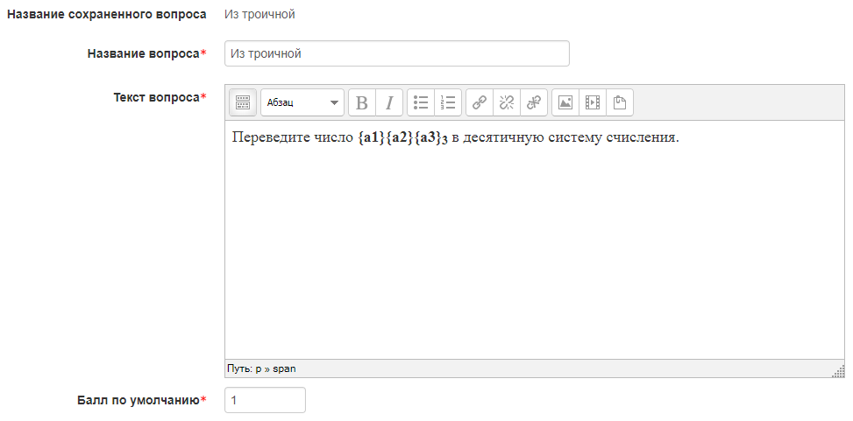
Рисунок 22. - Настройка блока параметров «Общее»

Блок «Вариант ответа». Затем вводим формулу правильного ответа. Здесь нужно записать формулу ответа, используя параметры текста вопроса. Например, для вопроса приведенного выше, формула ответа будет: {a1}*9+{a2}*3+{a3} (рисунок 23). В данном поле можно использовать арифметические операции и функции.
В поле «Оценка» выбираем за правильный ответ – 100%. В поле «Погрешность» устанавливаем числовое значение погрешности и соответствующий тип погрешности. В поле «Отображение правильного ответа» устанавливаем цифру от 0 до 9. То есть расчетный правильный ответ должен содержать заданное количество знаков или значащих цифр (выбирается в следующем поле «Формат»). Если вычисленный ответ дает 12,43 и задан 1 знак, то правильный ответ будет 12,4. Если вычисленный ответ дает 1243 и задано 2 значимые цифры, то правильный ответ будет 1200. В поле «Отзыв» можно включить отзыв, если учащиеся отвечают, используя формулу. Кроме того к имеющемуся ответу можно добавить еще один или несколько неправильных ответов (кнопка «Добавить вариант ответа»), для объяснения учителем типовых ошибок. Возможны и случаи, когда правильный ответ состоит из нескольких чисел.
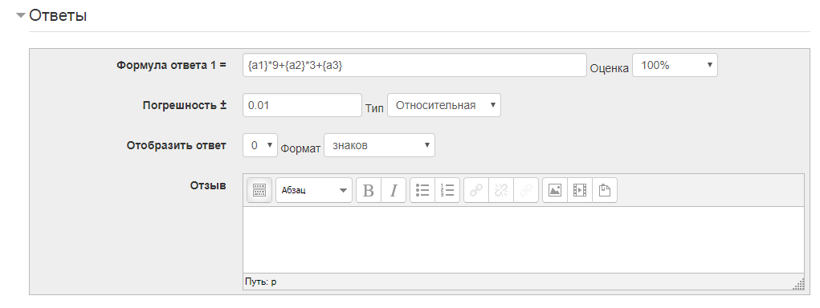
Рисунок 23. - Настройка блока «Вариант ответа»

Блок параметров «Единицы измерения». Поле «Единица измерения» является необязательным. Оно служит для задания единицы измерения (например, килограмм, метр). Важно: если в это поле записать единицу измерения, то ответ ученика должен содержать число и единицу измерения. Ответ будет неверным, если ученик не запишет единицу измерения или запишет ее не так, как указал учитель. В случае выбора единиц измерения в поле «Множитель» необходимо указать число, на которое нужно умножить расчетный ответ, чтобы получить правильный ответ в заданной выше единице измерения. Например, расчетная формула дает ответ в метрах, (задана единица измерения «м»). Можно добавить единицу измерения сантиметр (см) и указать множитель 100. При необходимости Можно также добавить дополнительные 2 блока параметров «Единица измерения» (кнопка «Добавить размерности-2»). Последующие блоки можно оставить без изменений и для перехода к следующему этапу нажимаем кнопку «Сохранить».
- Выбор типа области (внутренней или общей) для каждого числового параметра вопроса.
На этой странице требуется указать свойства набора данных подстановочных знаков. Смысл этого этапа создания вычисляемого вопроса состоит в следующем: в условии и в ответе вопроса размещены переменные. Перед тем, как показать вопрос ученику, система Moodle должна заменить переменные на числа. Эти числа будут выбираться из числового множества, заданного учителем, например, может быть задано числовое множество для переменной: целые числа от 1 до 9. Создавая следующий вычисляемый пример, системе снова может понадобиться такое же числовое множество. Именно для этого выбора и служит данный этап (рисунок 24). После установки соответствующих параметров нажимаем кнопку «Следующая страница».
- Редактирование набора данных.
Область «Добавляемый вариант». В верхней части области есть кнопка «Обновить параметры наборов данных». Эту кнопку нужно нажимать всякий раз, когда изменились данные в нижележащей форме или когда нужно получить новые числовые значения параметров. В самой форме для каждой переменной устанавливаются:
- Подстановочный знак {а}. Числовое значение переменной, заданное пользователем или выбранное системой Moodle случайным образом, из указанного диапазона.
- Диапазон значений. Минимум (нижняя) и Максимум (верхняя граница числового диапазона).
- Десятичных знаков. Количество цифр после запятой в значении числового параметра.
- Распределение. Т.к. система Moodle делает случайный выбор из диапазона, то здесь указывается тип случайного распределения «равномерное» или «логарифмическое». Это термины из математической теории вероятностей и статистики.
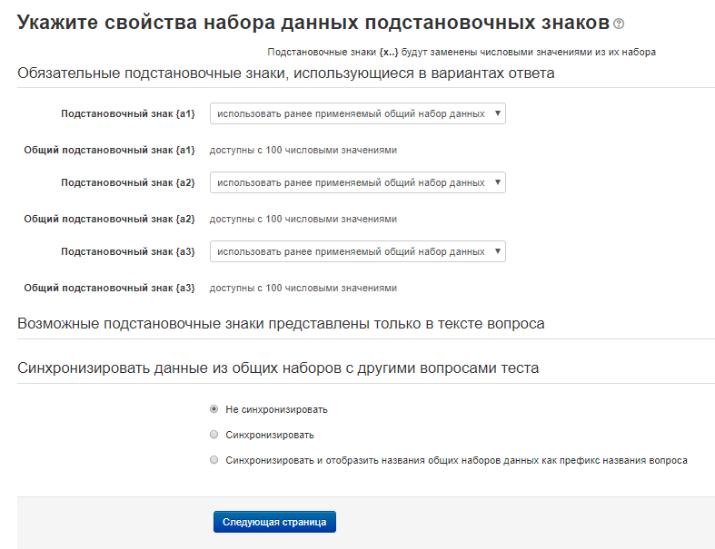
Рисунок 24. - Настройка свойств набора данных подстановочных знаков

Область «Параметры погрешности ответов». Приведен пример, с числовыми значениями и рассчитанным результатом. Также приведен интервал, в пределах которого ответ ученика будет считаться верным (рисунок 25).
Область «Добавить». Эта область служит для непосредственного добавления экземпляра числовых параметров (одного или нескольких) в вопрос. В области расположены следующие управляющие инструменты (рисунок 26):
- Переключатель «повторно использовать предыдущее доступное значение» или «принудительное обновление... ». Указание системе Moodle, как ей генерировать значения параметров.
- Кнопка «Получить новый "Добавляемый вариант"». Показать (но не добавлять) новый экземпляр значений. Служит для предварительного просмотра примеров, чтобы пользователь затем мог принять решение – подходит пример с показанными числами или нет.
- Кнопка с селектором «Добавить» … новый набор значений. Сначала нужно выбрать с помощью селектора, сколько примеров (элементов) добавлять. Потом нажать кнопку «Добавить».
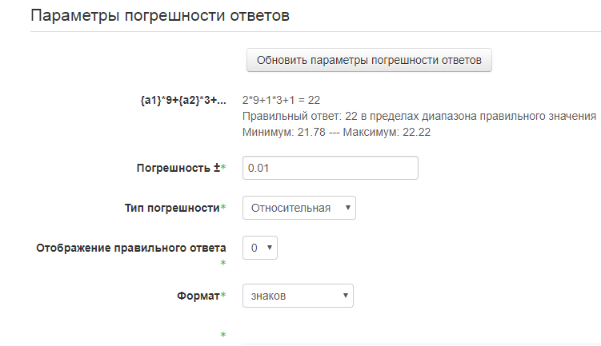
Рисунок 25. - Настройка области «Параметры погрешности ответов»

После добавления, на странице появятся новые блоки: блок «Удалить» и блок «Набор n», где n – порядковые номера добавленных элементов (числовых экземпляров вопроса). Блок «Удалить» дает возможность удаления одного или нескольких последних экземпляров. Блоки «Набор n» демонстрируют числовые экземпляры вопроса: значения параметров и результат вычислений (рисунок 27).
Вопрос типа «Вычисляемый» – единственный в своем роде, так как фактически представляет собой группу примеров на выполнение расчета по одной формуле. Это значит, что преподаватель, включив такой вопрос в тест, не знает, какой конкретно пример получит ученик, с какими числовыми данными. Повышенная сложность создания такого типа вопросов компенсируется большим количеством примеров, полученных по заданному шаблону. Данный тип вопроса полезен для учителей математики, физики и других естественных наук, при изучении количественных соотношений и при проведении расчетов.
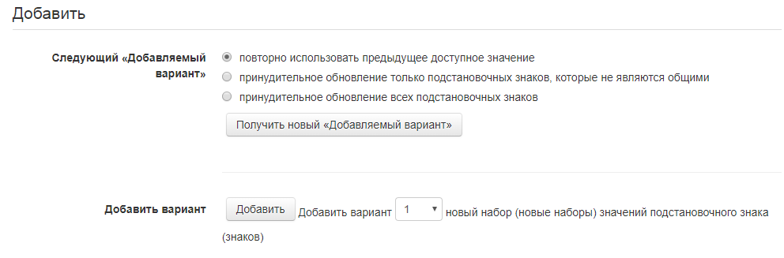
Рисунок 26. - Настройка области «Добавить»

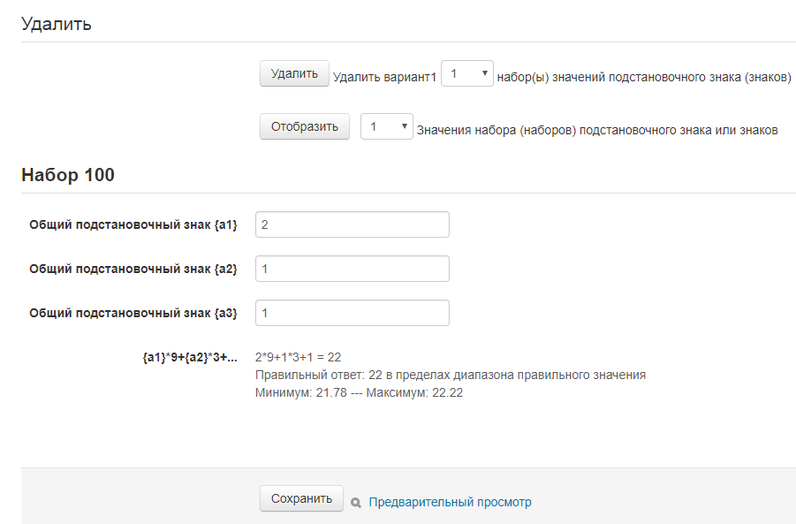
Рисунок 27. - Настройка блоков «Удалить» и «Набор n»

Таким образом, было создано порядка десяти категорий, которые содержали в себе разное количество вопросов, от 4-15. Далее хотелось бы представить примеры оценочных средств, созданных в дистанционном курсе «Информационные технологии в строительстве».
Лабораторная работа №8 «Таблицы. Списки. Формулы»
Многие лабораторные работы выполняются по вариантам, в данной лабораторной работе вариант один для всех учащихся. Работа состоит из 7 заданий.
Задание 1. Создать таблицу для экзаменационной ведомости
  - Используя кнопу панели инструментов вставить таблицу и заполнить названия столбцов:
№ п/п | ФИО  Студента | Оценка/зачёт | Рейтинг | Подпись преподавателя
  - Заполнить 2-й и 4-й столбцы таблицы, задавая фамилии студентов своей подгруппы (не менее 5) и рейтинг.
  - В 1-м столбце пронумеровать ячейки, используя нумерованный список .
  - Заполнить 3-й столбец отметкой “зачтено”, используя копирование содержимого ячейки.
  - Установить ширину 1-го, 2-го, а затем 4-го столбцов по самой длинной ячейке столбца.
  - Изменить ширину 3-го, и 5-го столбцов с помощью мыши.
№ п/п | ФИО студента | Оценка/зачёт | Рейтинг | Подпись преподавателя
1 | Долгополов А.И. | Зачтено | 45
…
5

  - Выполнить в заголовке таблицы центрирование текста по вертикали и по горизонтали.
  - Оформить таблицу границами:
- штриховым типом линии оформить внутренние границы;
- двойной линией обвести таблицу вокруг, под заголовком и за фамилиями.
  - Расположить таблицу по центру листа.
Таблица должна иметь вид:
№ п/п | ФИО студента | Оценка/зачёт | Рейтинг | Подпись преподавателя
1 | Долгополов А.И. | Зачтено | 45
…
5

  - Сохранить документ в своей папке под именем «ЛР 8 Ведомость оценок».
  - Вставить перед таблицей шапку ведомости для своей группы в следующем порядке:
- вставить перед таблицей пустой абзац, в котором напечатать: Экзаменационная/зачетная ведомость
- ниже вставить таблицу из одной строки и двух столбцов, заполнить ее данными:
Группа _________  Предмет __________ | Преподаватель ____________  Дата ___________

- убрать границы;
- скрыть линии сетки.
Задание 2. Создать рекламное объявление
  - Создать новый документ и вставить таблицу из 2 строк и 8 столбцов, задавая ширину столбцов 1 см:

  - Задать высоту обеих строк 3 см. Объединить ячейки первой строки.
  - В первой строке таблицы напечатать текст объявления, вставить символы компьютера и мыши. Отформатировать текст.
  - Для всех ячеек второй строки таблицы:
- задать вертикальное направление текста;
- напечатать и отформатировать текст первой ячейки, скопировать в остальные ячейки.
  - Для всех ячеек таблицы задать центрирование по вертикали.
  - Выполнить заливку ячеек второй строки желтым цветом.
  - * Вставить название таблицы с подписью "Образец объявления".
  - Сохранить документ под именем «ЛР 8 Объявление».
Таблица 1 – Образец объявления
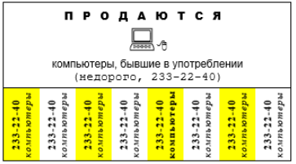
Задание 3. Создать список на основе существующего текста
При выполнении заданий текст границами не обрамлять!
  - Набрать фрагмент, приведенный ниже.
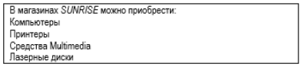
  - Скопировать ниже набранный фрагмент.
  - Используя кнопку панели инструментов, создать на основе текста маркированный список.
  - Скопировать ниже список и изменить маркер списка на символ .
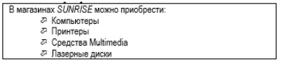
  - Сохранить файл под именем «ЛР 8 Списки».
Задание 4. Автоматическое создание списка
  - В этом же документе, используя средство для автоматического создания списка, набрать текст:
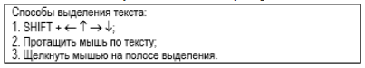
  - Скопировать только абзацы списка ниже (как правило, во вставленном фрагменте нумерация списка будет продолжаться – 4,5,6). Начать нумерацию скопированного списка с 1. Сохранить под тем же именем.
Задание 5. Многоуровневые списки
  - В этом же документе набрать текст в виде многоуровневого списка, стандартного вида
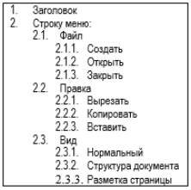
  - Скопировать список ниже, начать нумерацию заново, снять нумерацию с абзацев третьего уровня и задать для них границу по левому краю абзаца.
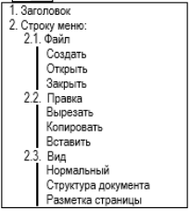
Задание 6. Формулы
  - В новом документе набрать формулы и выполнить их обрамление границами:
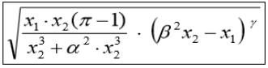
  - Сохранить файл в своей папке под именем «ЛР 8 Формулы».
Задание 7. Набрать текст с формулами
  - Набрать первый абзац
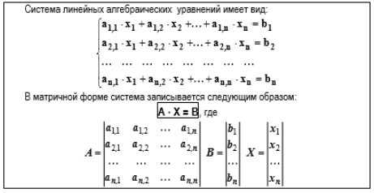
  - Вызвать редактор формул. Выбрать из панели шаблонов символ фигурной скобки и нажать Enter для образования новой строки. Ввести первое уравнение системы:
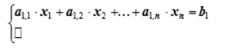
  - Выделить это уравнение и скопировать его в буфер.
  - Перейти на новую строку и вставить уравнение из буфера, изменить индексы (см. образец);
  - Ввести строку из символов “…”, разделяя их пробелом (многоточие и пробел выбирать из панели символов)
  - Выполнить вставку из буфера еще раз и изменить индексы.
  - Напечатать следующие два абзаца текста (для набора A·X=B редактор формул не использовать).
  - Матрицы A, B, X набрать как один объект, вызывая редактор формул второй раз.
  - Выровнять формулы по центру строки.
  - Сохранить файл под тем же именем.
  - Контрольные работы выполняются по вариантам. Ниже представленная контрольная работа имеет 4 варианта.
Контрольная работа
«Работа с арифметическими выражениями в системе MathCAD»
Вариант 1
- Вычислить значение выражения в MathCAD:
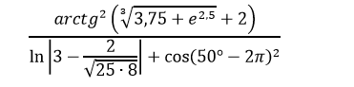
- В переменной Var1 сохранить значение выражения
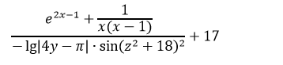
при следующих значениях входящих в выражение величин: x = 1,5; y = 8; z = 17°.
Вывести результат на экран.
- Вычислить значение предыдущего выражения при x = 1,2; y = 7; z = 73°, сохраняя результат в переменной Var11.
- Вывести на экран среднее арифметическое значений Var1 и Var11.
- Найти гипотенузу и острые углы прямоугольного треугольника (в градусах), если заданы значения катетов a и b. Для проверки правильности найти сумму углов α и β.
- Реализовать алгоритм в MathCAD. Задать a=3 и b=4.
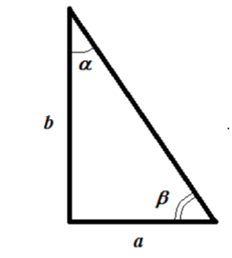

Вариант 2
- Вычислить значение выражения в MathCAD:
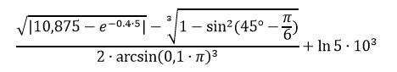
- В переменной Var2 сохранить значение выражения
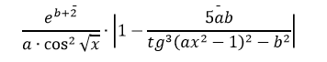
при следующих значениях входящих в выражение величин: a = 13,7; b = -8,1;
x = 17°. Вывести результат на экран.
- Вычислить значение предыдущего выражения при a = -5,5; b=2; x=π, сохраняя результат в переменной Var21.
- Вывести на экран модуль разности значений Var2 и Var21.
- Заданы диагонали ромба d1 и d2. Найти сторону ромба и углы ромба (в градусах). Для проверки правильности найти сумму углов ромба. Реализовать алгоритм в MathCAD. Задать d1=6 и d2=8.
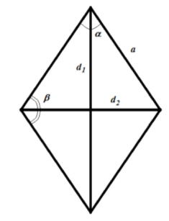

Вариант 3
- Вычислить значение выражения в MathCAD:
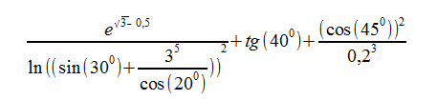
- В переменной Var1 сохранить значение выражения
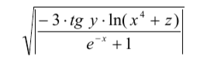
при следующих значениях входящих в выражение величин: x= -4,5; y=0,75; z=0,85. Вывести результат на экран.
- Вычислить значение предыдущего выражения при x =2,3; y = 0,5;
z =2,8, сохраняя результат в переменной Var11.
- Вывести на экран среднее арифметическое значений Var1 и Var11.
- Найти площадь равнобедренной трапеции, если известно, что её диагонали взаимно перпендикулярны и заданы значения её оснований. Реализовать алгоритм в MathCAD. Задать a=10 и b=26.
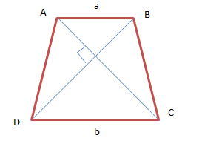

Вариант 4
- Вычислить значение выражения в MathCAD:
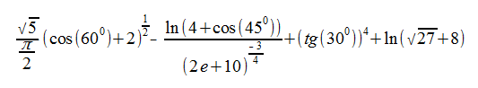
- В переменной Var1 сохранить значение выражения
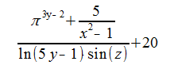
при следующих значениях входящих в выражение величин: x=4; y=2; z=15⁰.
Вывести результат на экран.
- Вычислить значение предыдущего выражения при x = 3,5; y = 1,3; z = 24, сохраняя результат в переменной Var11.
- Вывести на экран среднее арифметическое значений Var1 и Var11.
- Найти сторону и площадь ромба, если заданы значения его диагоналей. Реализовать алгоритм в MathCAD. Задать a=12 и b=16.

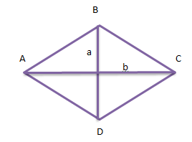

В заключении хотелось бы отметить, что созданный курс «ИТ в строительстве» полностью соответствует рабочей программе дисциплины, соблюдён порядок изучения тем и время, которое отведено на изучение, согласно тематическому плану. Каждая тема представлена лекционным материалом и практическими заданиями. Разработанный дистанционный курс используется при преподавании дисциплины «Информатика» в АлтГТУ им. И. И. Ползунова.

Заключение
В ходе выполнения выпускной квалификационной работы было сделано следующее: рассмотрены различные системы управления обучением (LMS), проведён сравнительный анализ рассматриваемых систем. Кроме этого, более подробно была изучена LMS Moodle, изучены и описаны функциональные возможности системы и основы создания электронных курсов с её помощью. В результате этого был разработан дистанционный учебный курс, который может быть использован при преподавании дисциплины «Информатика» в Алтайском государственном техническом университете им. И.И. Ползунова или взят за основу разработки подобного курса. Резервная копия данного дистанционного учебного курса может быть импортирована в любую оболочку LMS Moodle версий 2х. При создании курса использовались такие элементы и ресурсы LMS Moodle, как «Задания», «Тест», «Лекция», «Страница», «Файл». Всего курс содержит порядка 85 элементов.
Помимо этого, было создано порядка десяти категорий с вопросами различного типа (множественный выбор, числовой ответ, вычисляемый и др.). Каждая категория содержала в себе разное количество вопросов, от 4-15. После чего были созданы тесты для проверки текущих знаний по темам курса, состоящие из 7 вопросов, и две контрольные работы. Тестовые задания учащиеся выполняли на занятии или получали в качестве домашнего задания.
На основании проделанной работы можно сделать вывод о том, что система дистанционного обучения Moodle является наиболее распространенной среди подобных программ и проста в использовании. Разрабатываемые курсы с помощью данной системы позволяют экономить не только временные, но и трудовые ресурсы.

Список использованной литературы
- Анисимов A.M. Работа в системе дистанционного обучения Moodle. Учебное пособие. – 2-е изд. испр. и дополн. – Харьков: ХНАГХ, 2009. – 292 с.
- Белозубов А.В., Николаев Д.Г. Система дистанционного обучения Moodle. Учебно-методическое пособие. – СПб., 2007. – 108 с.
- Бичева И.Б. Использование системы Moodle как средства повышения эффективности образовательной деятельности // Современные научные исследования и инновации. - 2015. - № 5. Ч. 4.
- Богомолов В. А. Обзор бесплатных систем управления обучением / В. А. Богомолов // Образовательные технологии и общество. – 2007. – С. 439-459.
- Бурматов В. И., Наумов В. В. Анализ существующих систем управления обучением / В. И. Бурматов, В. В. Наумов // Вестник Инновационного Евразийского университета. – 2013. – 5 с.
- Власова Е. З. Электронное обучение в современном вузе: проблемы, перспективы и опыт использования / Е. З. Власова // Universum: Вестник Герценовского университета. – 2014. – С. 43-49.
- Гвоздев В.В., Проскурин В.В. Работа в системе дистантного обучения Moodle. Инструкция для преподавателей. – Тольятти, 2011. – 162 с.
- Герасимова Л. В., Ларина Е. Ю., Онохина Н. А. Использование информационных технологий при изучении дисциплины «Химия» / Л. В. Герасимова, Е. Ю. Ларина, Н. А. Онохина // Вестник Северного (Арктического) федерального университета. – 2014. – С. 165-169.
- Глазырина Е. В. Использование системы дистанционного обучения «Moodle» при формировании профессиональных компетенций обучающихся // Научно-методический электронный журнал «Концепт». – 2015. – Т. 36. – С. 141–145.
- Голкина В. А., Зудин В. Л. Краткие методические рекомендации по разработке фонда оценочных средств по дисциплине / В. А. Голкина, В. Л. Зудин. – Ярославль : изд-во ЯГТУ. - 2013. – 164 с.
- Готская И. Б., Жучков В. М. Кораблев А. В. Аналитическая записка «Выбор системы дистанционного обучения» // РГПУ им. А. И Герцена: [сайт]. URL: http://ra-kurs.spb.ru/2/0/2/1/?id=13/ (дата обращения 23.03.18).
- Водолад С. Н. Дистанционное обучение в вузе / С. Н. Водолад // Электронный научный журнал Курского государственного университета. – 2010. – 10 с.
- Ефремова Н. Ф., Казанович В. Г. Оценка качества подготовки обучающихся в рамках требований ФГОС ВПО: создание фонда оценочных средств для аттестации студентов вузов при реализации компетентностно ориентированных ООП ВПО нового поколения: установочные организационно-методические материалы тематического семинарского цикла. – М.: Исследоват. центр проблем качества подготовки специалистов. - 2010. – 22 с.
- Зудин В. Л., Шевчук В. Ф. Разработка фонда оценочных средств по дисциплине / В. Л. Зудин, В. Ф. Шевчук // Вестник Федерального государственного образовательного учреждения высшего профессионального образования «Московский государственный агроинженерный университет им. В. П. Горячкина». – 2014. – С. 98-103.
- Ибрагимов И. М. Информационные технологии и средства дистанционного обучения / И. М. Ибрагимов. - М.: Издательский центр «Академия». - 2005. - 336 с.
- Корниенко С. А. Электронное обучение как средство реализации образовательной программы // Педагогика: традиции и инновации: материалы V Междунар. науч. конф. - 2014. — С. 175-182.
- Кравченко Г. В., Волженина Н. В. Работа в системе Moodle: руководство / Г. В. Кравченко, Н. В. Волженина. – Барнаул. - 2012. - 123 с.
- Курмышев Н. В., Краснощеков К. Ю. Создание курсов в системе дистанционного обучения Moodle: учебно-методическое пособие для преподавателей. – Великий Новгород. - 2012. – 68 с.
- Лазыкина Т. В. Педагогам о дистанционном обучении / Т. В. Лазыкина. - СПб: РЦОКОиИТ, 2009 – 98 с.
- Логинова А. В. Модульная объектно-ориентированная среда обучения (Moodle): эффективная или несовершенная форма организации обучения? // Молодой ученый. — 2015. — №9. — С. 1112-1114.
- Нуруллин А. Moodle. Тест. Вопрос Типа "Вычисляемый": [сайт]. URL: http://youclass.ru/informatika/distancionnoe-obuchenie/moodle-test-vopros-tipa-vychisljaemyi.html / (дата обращения 22.03.18).
- Пастущак Т. Н., Соколов С. С., Рябова А.А. Создание электронного курса. Лекция в СДО Moodle. Учебно-методическое пособие. – СПб.: СПГУВК. – 2012. – 45 с.
- Пикуль Т. А., Клецкая З. М., Возможности использования программного средства Moodle для создания электронных учебно-методических комплексов / Т. А. Пикуль, З. М. Клецкая // Труды БГТУ. Серия 4: Принт- и медиатехнологии. – 2012. – С. 108-111.
- Писарев А. В. Возможности образовательной платформы Moodle в обучении информационным технологиям / А. В. Писарев // Вестник Волгоградского государственного университета. Серия 6: Университетское образование. – 2012. – С. 70-73.
- Ребрина Ф. Г., Леонтьева, И. А. Этапы разработки электронного учебного курса на платформе LMS Moodle / Ф. Г. Ребрина, И. А. Леонтьева // Вестник Челябинского государственного педагогического университета. – 2014. – С. 204-213.
- Сангаджиева З. И. О содержании понятия «инновационная деятельность» в образовательном процессе / З. И. Сангаджиева // Историческая и социально-образовательная мысль. – 2013. – С. 123-127.
- Сафонова Е. И. Рекомендации по проектированию и использованию оценочных средств при реализации основной образовательной программы высшего профессионального образования (ООП ВПО) нового поколения. – Москва. - 2013. – 75 с.
- Сетевые решения [Электронный ресурс]. – Режим доступа: http://www.nestor.minsk.by/sr/2008/07/sr80727.
- Системы дистанционного обучения: [сайт]. URL: http://hotuser.ru/forstudents/764--moodle / (дата обращения 22.03.18).
- Ступина М. В. Построение информационно-образовательной среды: технологический аспект (на примере использования облачных сервисов) / М. В. Ступина // Педагогическое образование в России. – 2016. – С. 71-77.
- Тунда В. А., Тунда Е. А. Moodle – система компьютерной поддержки дистантного обучения / В. А. Тунда, Е. А. Тунда // Бюллетень сибирской медицины. – 2014. – С. 123-127.
- Федотова А. Д. Система оценочных средств как инструмент подтверждения сформированности компетенции / А. Д. Федотова // Ученые записки Забайкальского государственного университета. Серия: Профессиональное образование, теория и методика обучения. – 2013. – С. 117-124.
- Фенске А. В., Фенске Д. О. Системы дистанционного обучения // Молодежный научно-технический вестник. – М.: Изд-во МГТУ им. Н.Э. Баумана. - 2012. – №12. – URL: http://sntbul.bmstu.ru/file/out/522133/ (дата обращения 15.02.18).
- Худякова А. В. Проектирование дистанционного курса на платформе Moodle 2.7. – Пермь. - 2014. – 32 с.
- Яремчук С. Система управления обучением Claroline / С. Яремчук // Системный администратор. – 2008. - №7.

